Accueil » Santé » La plasticité cérébrale peut compenser une lésion du cerveau
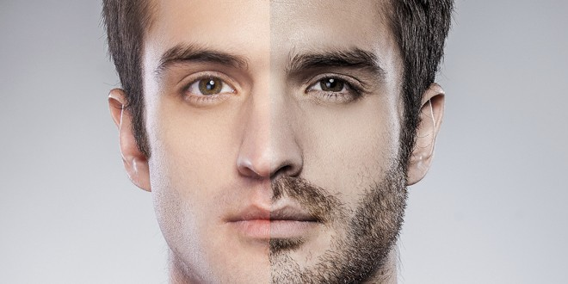

La plasticité cérébrale peut compenser une lésion du cerveau
Publié le 27 janvier 2015

- tweet

- inShare10
L’hémisphère gauche de notre cerveau peut-il compenser une lésion dans l’hémisphère droit ? Oui selon une étude scientifique française mettant en avant une modification de l’organisation des réseaux de neurones.
Comme si le monde se retrouvait coupé en deux. Voilà ce qui se produit chez les personnes atteintes d’héminégligence, un trouble neurologique appelé aussi négligence spatiale unilatérale. Son apparition résulte d’une lésion survenue dans un hémisphère du cerveau, le plus souvent le droit.
Puisque cet hémisphère contrôle la partie opposée de notre corps (et vice-versa), la majorité des patients présente des signes de négligence gauche. Ils se comportent alors comme si la moitié des choses n’existait plus, ne mangeant pas ce qui se trouve dans la moitié gauche de l’assiette, se cognant dans les meubles situés à gauche ou encore ne se rasant ou ne se maquillant pas la partie gauche du visage. De plus, une victime d’héminégligence droit récupère plus lentement qu’une personne touchée à l’hémisphère gauche.

Des hémisphères du cerveau qui peuvent se compenser l’un l’autre
Emmenée par le Dr Paolo Bartolomeo, une équipe de chercheurs de l’Institut du cerveau et de la moelle épinière (ICM, sous tutelle de l’Inserm) a donc essayé de comprendre la cause de la persistance de ce dysfonctionnement. Objectif : proposer une rééducation adaptée d’un handicap qui peut s’installer, voire devenir chronique.
L’évolution de la négligence dans le temps chez 45 patients avec lésions vasculaires (AVC) de l’hémisphère droit a été suivie. Les résultats obtenus montrent que les hémisphères peuvent en partie se compenser l’un l’autre en cas de lésion, grâce à la plasticité cérébrale, une modification de l’organisation des réseaux de neurones dont les mécanismes sont largement méconnus.

Des hémisphères du cerveau qui correspondent entre eux
Cependant, cette compensation nécessite que tous deux puissent échanger via des connexions formées par les prolongements des neurones non lésés. En particulier, l’hémisphère gauche (sain) doit pouvoir communiquer avec l’hémisphère lésé (droit), afin d’apprendre à compenser les déficits provoqués par la lésion cérébrale.
Les conclusions de cette étude soulignent le fait que les patients les plus fragilisés sont ceux dont les hémisphères « ne se parlent » plus ou peu (cas d’une lésion localisée dans le corps calleux). Et que par conséquent, ces derniers doivent bénéficier d’un accès prioritaire aux traitements de rééducation. O. Clot-Faybesse - Photo DR

